SIMULACIÓN INTERACTIVA DE LAS LEYES DE NEWTON EN 2D Y 3D

FÍSICA I

FANIA DANITZA CAICEDO MATEUS

JHONATAN DAVID RIASCOS MOSQUERA
VIVIAN NATALIA MONTAÑO OLAYA

UNIVERSIDAD DEL PACIFICO
BUENAVENTURA VALLE DEL CAUCA
10/08/2026

SIMULACIÓN INTERACTIVA DE LAS LEYES DE NEWTON EN 2D Y 3D

1. INTRODUCCIÓN Y RESUMEN EJECUTIVO
El proyecto newton_leyes_3d es una aplicación de escritorio educativa desarrollada en Python que permite explorar las tres leyes del movimiento de Newton a través de simulaciones visuales e interactivas. La herramienta combina una interfaz gráfica moderna (basada en Tkinter y CustomTkinter) con animaciones en tiempo real en 2D, y ofrece la posibilidad de visualizar las mismas escenas en un entorno tridimensional generado con Blender.
La aplicación está estructurada de forma modular, de modo que cada ley se ejecuta en una ventana independiente con su propia lógica, estado y controles. Esto facilita el aprendizaje al permitir que el usuario se concentre en un concepto a la vez, sin interferencias entre simulaciones.

2. OBJETIVOS Y VISIÓN DEL PROYECTO
Objetivos principales:
- Proveer una herramienta didáctica que ilustre de manera clara y visual las leyes de Newton.
- Facilitar la comprensión de conceptos físicos como inercia, fuerza, aceleración, masa y acción‑reacción.
- Ofrecer una experiencia interactiva donde el usuario pueda modificar parámetros (masa, fuerza, fricción) y observar los efectos en tiempo real.
- Integrar una vista tridimensional complementaria que refuerce la comprensión espacial de los fenómenos.

3. CARACTERÍSTICAS PRINCIPALES
- Menú principal intuitivo con tarjetas visuales para cada ley.
- Ventanas independientes para cada simulación, cada una con:
- Visualización 2D (canvas) con objetos animados.
- Controles deslizantes y botones para ajustar parámetros.
- Botón para abrir vista 3D (lanzador de escena en Blender).
- Ciclo de animación continuo mediante `after()` de Tkinter.
- Persistencia del estado a través de archivos JSON, que permiten sincronizar la escena 3D con los parámetros actuales de la simulación 2D.
- Lanzamiento de procesos independientes para las escenas 3D, asegurando que no bloqueen la interfaz principal.
- Estilo visual consistente gracias a un módulo de temas (`core/theme.py`).

4. ESTRUCTURA DEL PROYECTO (CARPETAS Y ARCHIVOS CLAVE)
La siguiente imagen muestra el árbol de directorios del proyecto:

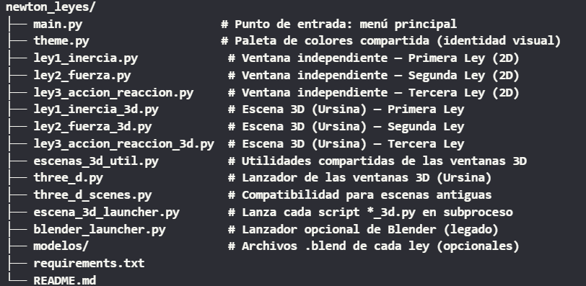

5. EXPLICACIÓN SECUENCIAL DEL CÓDIGO CON SEÑALIZACIÓN DE IMÁGENES
A continuación, se describe el flujo de ejecución, indicando en qué momento se deben incluir capturas de pantalla (fotos) para ilustrar el informe.

5.1. Lanzamiento de la aplicación – `main.py`
- El archivo `main.py` contiene la clase `MenuPrincipal`, que hereda de `ctk.CTk`.
- Al ejecutar `python main.py`, se crea la ventana principal con un título y un tamaño fijo.
- El método `_construir_interfaz()` genera tres tarjetas (una por ley) usando `_crear_tarjeta()`.
- Cada tarjeta incluye un título, una descripción breve, un icono (texto) y un botón “Abrir”.
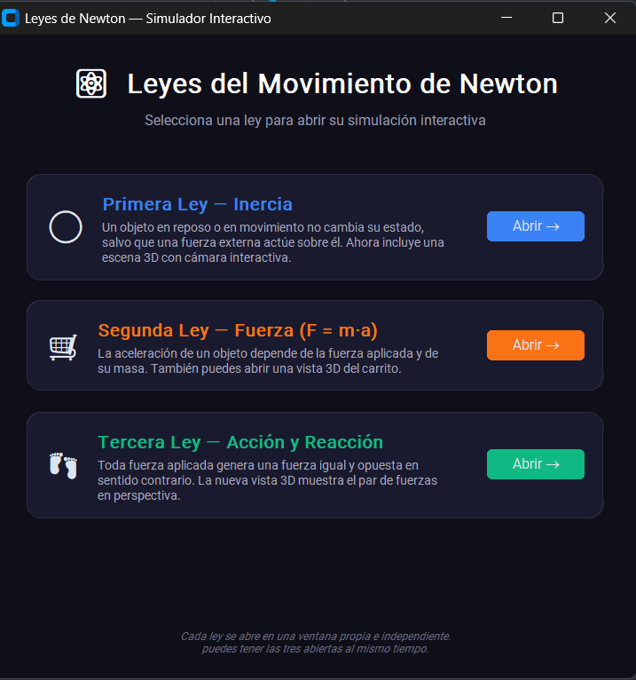
- Los botones llaman a `_abrir_ley1()`, `_abrir_ley2()` y `_abrir_ley3()`, que a su vez invocan `_abrir_ventana()` para crear o enfocar la ventana correspondiente.

5.2. Ventana de simulación de la Primera Ley (Inercia) – `ley1_inercia.py`
- La clase `VentanaInercia` (hereda de `ctk.CTkToplevel`) crea una ventana hija.
- En el constructor se inicializan:
- Un canvas donde se dibuja un balón (círculo).
- Parámetros: `velocidad_x`, `posicion_x`, `friccion`.
- Controles: slider de fricción, botones “Patear” (aplica una fuerza inicial) y “Reiniciar”.
- El método `_patear()` asigna una velocidad inicial al balón.
- `_animar()` se ejecuta repetidamente con `after(20, self._animar)`:
- Actualiza la posición del balón.
- Aplica la fricción (reducción de velocidad).
- Redibuja el canvas.
- `_reiniciar()` coloca el balón en la posición inicial y velocidad cero.
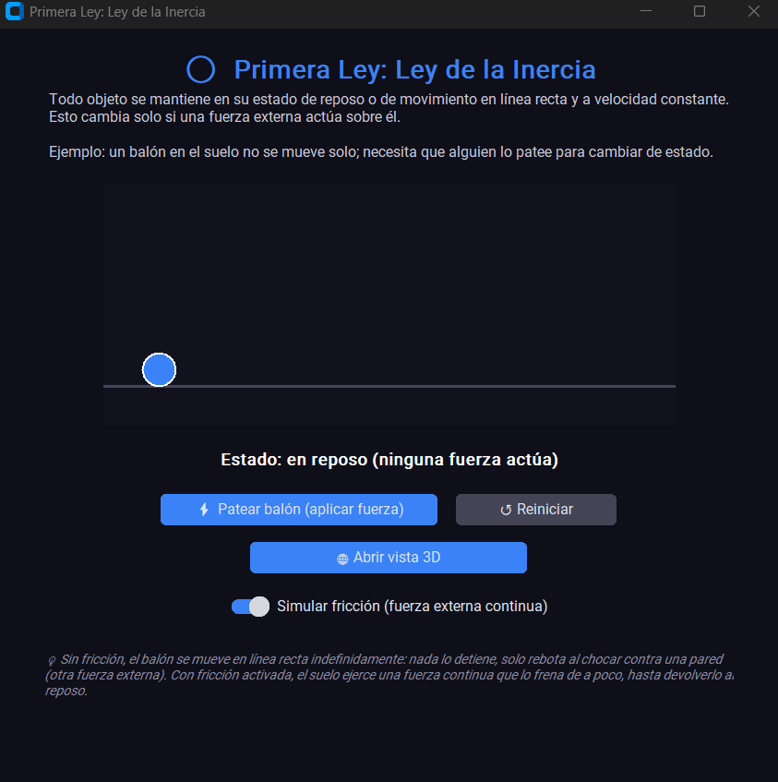
- `_abrir_vista_3d()` guarda el estado actual en un JSON (`config/estado_ley1.json`) y llama a la función `abrir_escena_3d()` del módulo `three_d.py`.

5.3. Ventana de la Segunda Ley (Fuerza y Aceleración) – `ley2_fuerza.py`
- La clase `VentanaFuerza` es similar en estructura.
- Simula un carrito sobre una pista.
- Parámetros: `masa` (slider), `fuerza_aplicada` (slider), `aceleracion` (calculada como `F/m`).
- El botón “Simular” inicia el movimiento del carrito (`_simular()` → `_animar()`).
- Durante la animación, el carrito se desplaza con aceleración constante (si no hay rozamiento).
- Se muestran etiquetas con los valores de fuerza, masa y aceleración actualizados en tiempo real.
- `_abrir_vista_3d()` guarda el estado en `config/estado_ley2.json`.

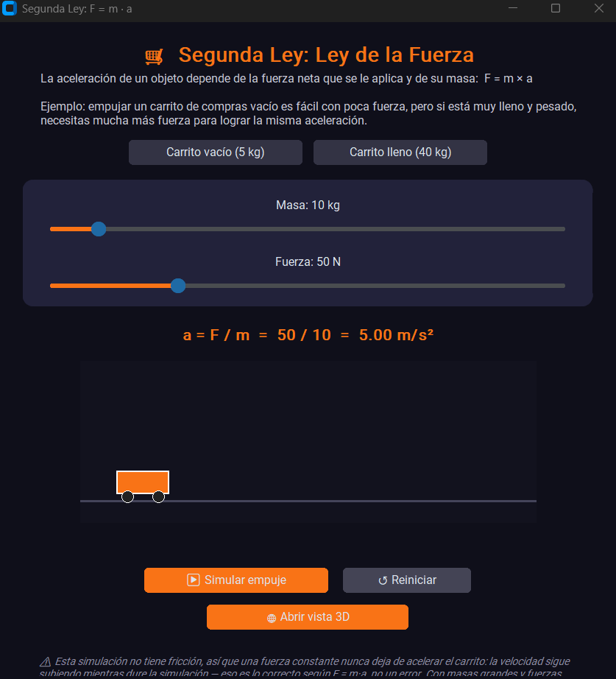
5.4. Ventana de la Tercera Ley (Acción y Reacción) – `ley3_accion_reaccion.py`
- La clase `VentanaAccionReaccion` representa un cohete que expulsa gas.
- Al presionar “Encender motor”, se inicia una animación donde:
- El cohete se mueve hacia arriba.
- Se generan partículas (gas) que salen en dirección opuesta, ilustrando la acción‑reacción.
- El método `_animar()` actualiza la posición del cohete y las partículas.
- `_reiniciar()` restablece la escena.
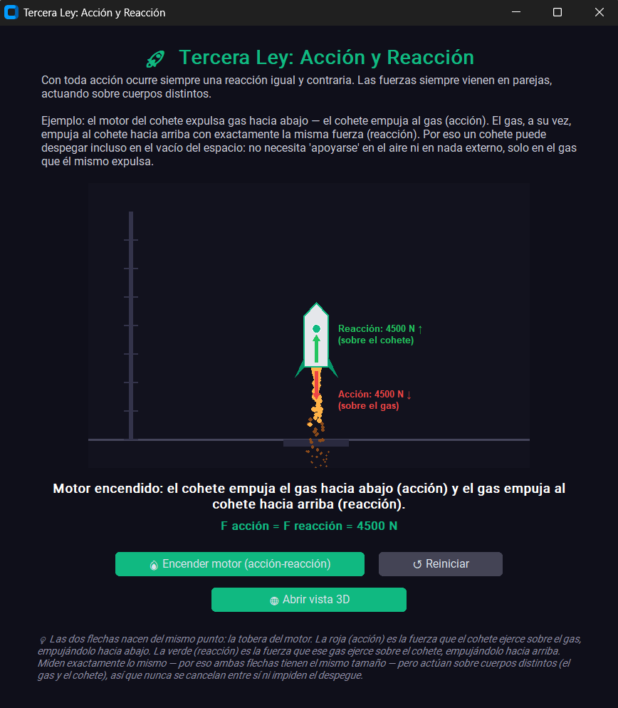
- `_abrir_vista_3d()` guarda el estado en `config/estado_ley3.json`.

5.5. Módulo de integración 3D – `core/three_d.py`
Este módulo actúa como puente entre la interfaz 2D y la generación de escenas 3D.
- `_leer_estado(ruta_json)`: carga los parámetros desde un archivo JSON.
- `escribir_estado_3d(ley, datos)`: guarda los datos en el JSON correspondiente.
- `abrir_escena_3d(ley, *args)`:
- Lee el estado actual.
- Prepara los argumentos necesarios.
- Llama a `Escena3DLauncher.abrir_escena_3d_native(ley)`.
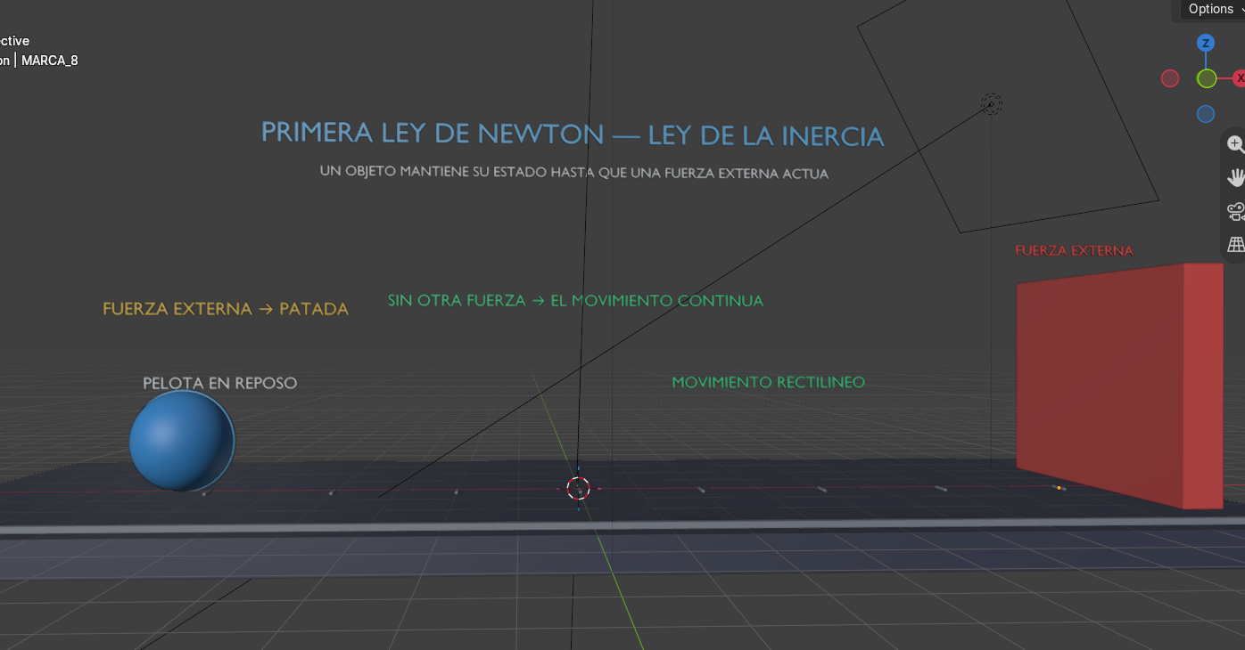

5.6. Lanzador de escenas 3D – `escenas/escena_3d_launcher.py`
- La clase `Escena3DLauncher` se encarga de abrir procesos separados.
- `abrir_escena_3d_native(ley)`:
- Construye la ruta al script de Blender (`blender/generar_escenas_newton.py`).
- Usa `subprocess.Popen` para ejecutar Blender con el script correspondiente.
- Pasa como argumento el número de la ley y la ruta del JSON.
- Esto permite que la vista 3D se abra en una nueva ventana de Blender, independiente de la aplicación Tkinter.
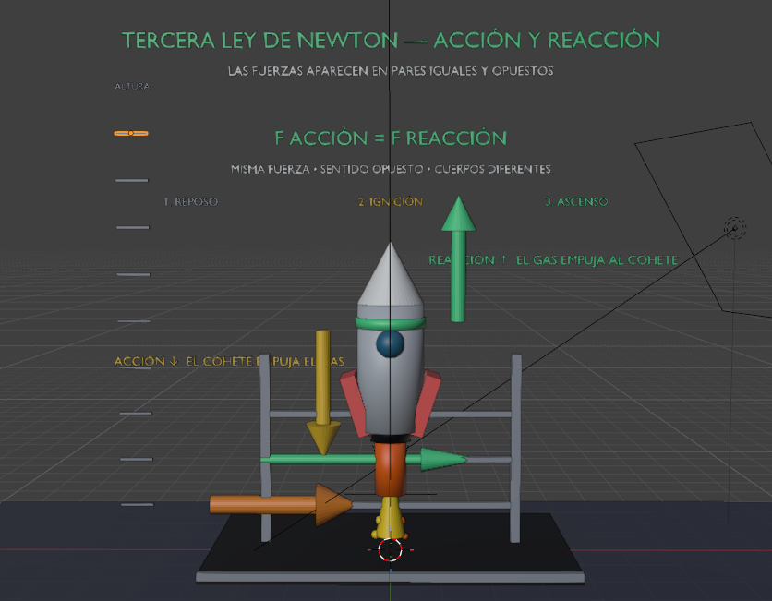

5.7. Script de generación de escenas 3D – `blender/generar_escenas_newton.py`
- Este script se ejecuta dentro de Blender (usando la API de Blender).
- Lee el archivo JSON para obtener los valores (posición, velocidad, masa, etc.).
- Crea los objetos 3D, los materiales, las animaciones y las fuerzas visuales.
- Genera una vista 3D que replica la simulación 2D pero en un entorno tridimensional.
- No es necesario detallar cada línea, pero es importante señalar que completa el ciclo de integración.

6. CÓMO SE ENTRELAZAN TODOS LOS COMPONENTES
El siguiente diagrama de flujo, resume la interacción:
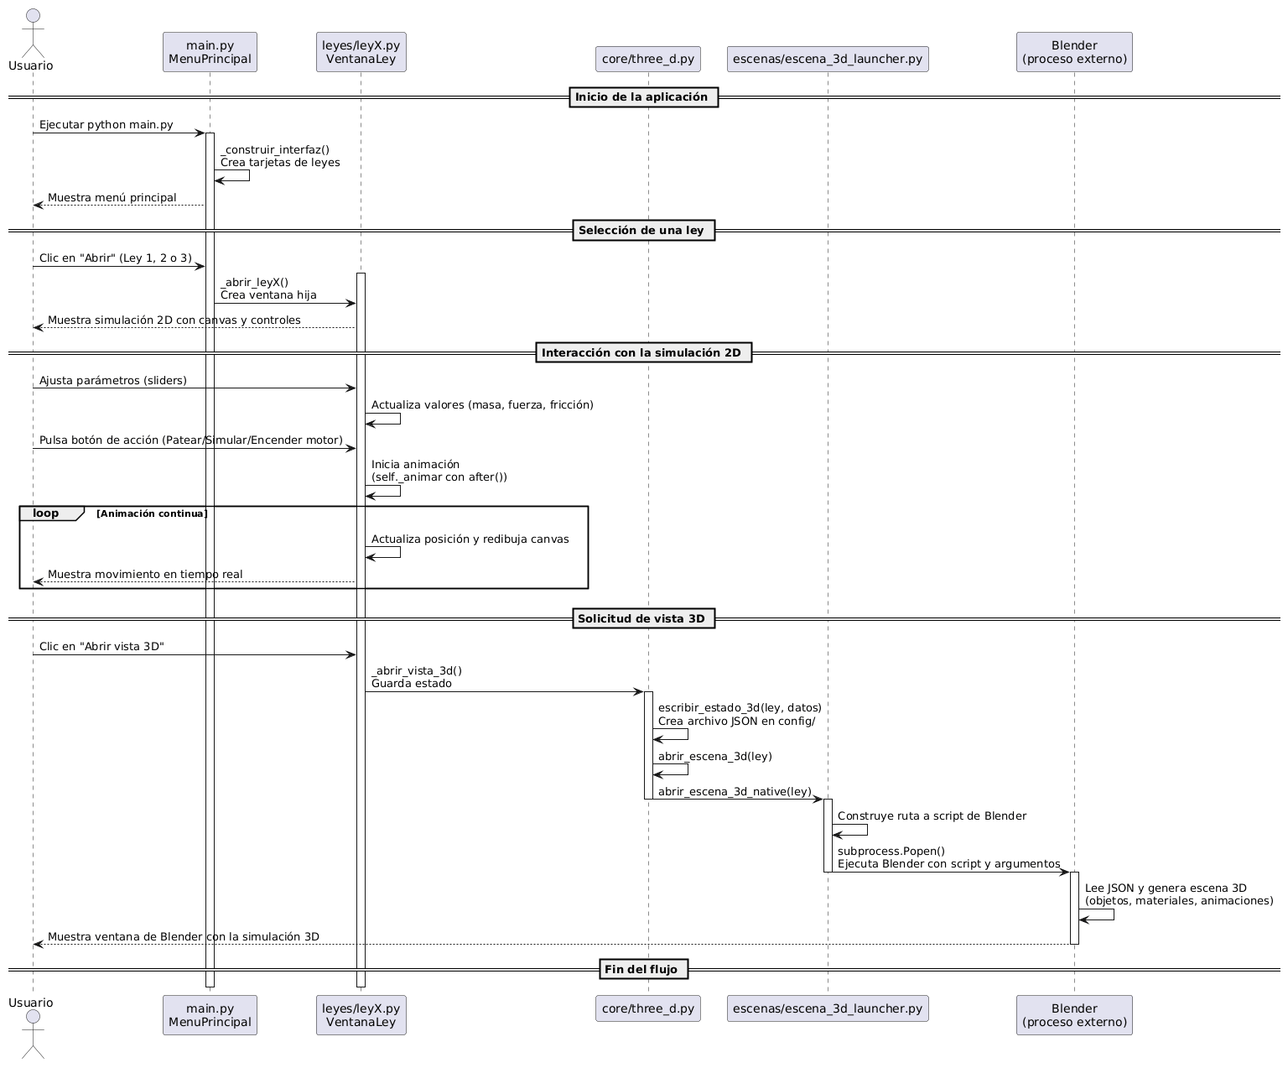
Esta arquitectura modular permite añadir nuevas leyes o modificar las existentes sin afectar al resto del sistema.

8. TECNOLOGÍAS UTILIZADAS
- Lenguaje: Python 3.x
- Interfaz gráfica: Tkinter (estándar) + CustomTkinter (para un diseño moderno)
- Animación 2D: Canvas de Tkinter con ciclo `after()`
- Persistencia: JSON (módulo `json` de Python)
- Procesos: `subprocess` para lanzar Blender
- Entorno 3D: Blender (API de Python para generación de escenas)
- Control de versiones: Git (implícito)

9. POSIBLES MEJORAS Y EXTENSIONES
- Añadir más leyes (ley de gravitación universal, etc.).
- Incluir gráficos de fuerzas y aceleraciones en tiempo real.
- Mejorar la vista 3D con interacción directa (rotar, acercar) usando la API de Blender.
- Permitir exportar los resultados de la simulación (vídeo o datos).
- Crear un instalador para facilitar la distribución.

10. CONCLUSIÓN
El proyecto newton_leyes_3d_corregido es una aplicación educativa sólida que combina una interfaz amigable con simulaciones físicas precisas. Su diseño modular y la integración con Blender la convierten en una herramienta versátil para el aprendizaje de la mecánica newtoniana. La estructura del código es clara y documentada, lo que facilita su mantenimiento y evolución.

